# Lý thuyết Bài 14: Arene (Hydrocarbon thơm)

**Lý thuyết Hóa 11 Bài 14: Arene (Hydrocarbon thơm) - Chân trời sáng tạo**  
**A. Lý thuyết Arene (Hydrocarbon thơm)**  
**1. Khái niệm về arene**  
- Arene là những hydrocarbon có chứa vòng benzene trong phân tử.  
**2. Tính chất vật lý**  
- Các arene hầu như không tan trong nước, tan nhiều trong dung môi hữu cơ như acetone, diethyl ether,…  
- Các arene đều độc, một số arene có mùi đặc trưng.  
**3. Tính chất hóa học**  
*a) Phản ứng thế của benzene và toluene*  
- Phản ứng halogen hóa  
 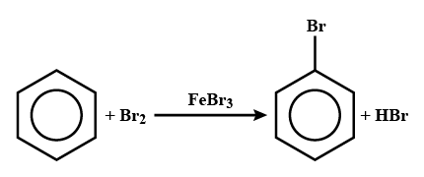  
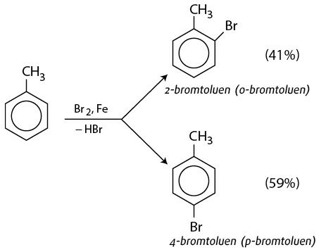  
Khi có FeCl3 hoặc FeBr3 làm xúc tác, benzene tham gia phản ứng thể nguyên tử hydrogen của vòng benzene với bromine khan tạo thành bromobenzene, còn toluene tạo sản phẩm chính là hỗn hợp *o*-bromotoluene và *p*-bromotoluene.  
- Phản ứng nitro hóa benzene và toluene  
 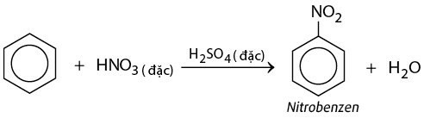  
Khi tác dụng với dung dịch hỗn hợp HNO3 đặc và H2SO4 đặc, benzene tham gia phản ứng nitro hóa tạo thành nitrobenzene, còn toluene phản ứng dễ dàng hơn và ưu tiên thế vào các vị trí *ortho* và *para*.  
- Khi vòng benzene có gắn nhóm thế alkyl (-CH3;-C2H5,…) các phản ứng thế nguyên tử H ở vòng benzene xảy ra dễ dàng hơn so với benzene và ưu tiên thế vào vị trí ortho hoặc para so với nhóm alkyl.  
**b) Phản ứng cộng vào vòng benzene**  
 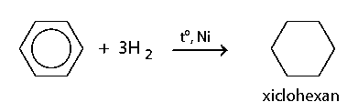  
 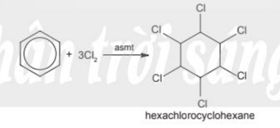  
**c) Phản ứng oxi hóa**  
- Các alkylbenzene có thể bị oxi hóa bởi dung dịch KMnO4 khi đun nóng.  
   
- Các arene cháy trong không khí tỏa nhiều nhiệt:  
   
**4. Ứng dụng và điều chế arene trong công nghiệp**  
**a) Ứng dụng**  
- Trong ngành lọc hóa dầu, benzene, toluene và xylene (o-,m-,p-) được gọi chung là nhóm BTX là nguyên liệu rất quan trọng.  
- Toluene là dung môi và chất trung gian trong quá trình sản xuất các loại hóa chất khác.  
- p-xylene là nguyên liệu sản xuất tơ polyester.  
- Benzene dùng trong sản xuất phẩm nhuộm.  
**b) Điều chế**  
- Arene hầu hết đều được điều chế từ dầu mỏ qua quá trình reforming.  
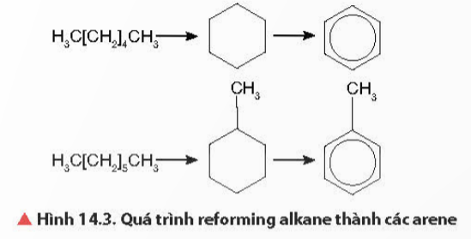  
**Sơ đồ tư duy Arene**  
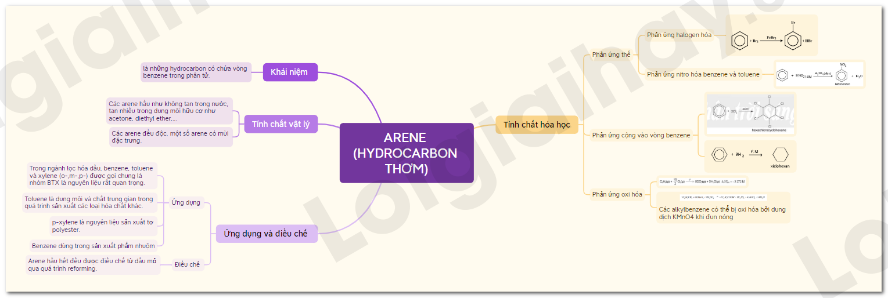  
**B. Trắc nghiệm Arene (Hydrocarbon thơm)**  
Đang cập nhật ...